Veemäng liitunud valdades
Ettepaneku esitaja
Enn Kulp

Ettepaneku nimetus
Veemäng liitunud valdades

Idee kirjeldus
2018 aastal liitusid Põlva vallaga Ahja, Mooste, Vastse-Kuuste ja Laheda vald. Iga liitunud valda läbib vähemalt üks oluline riigitee, mis ühendab valda keskusega ehk Põlva linnaga. Iga maantee ääres paikneb kas looduslik või paisjärv kuhu on sobilik rajada purskkaev mis oleks nagu sümboolne värav sisenemiseks Põlvamaale. Kas tuled Põlvasse mööda Reola-Põlva maanteed, mööda Võru-Põlva maanteed või mööda Värska-Põlva maanteed või Tartu-Räpina maanteed Ahja või Mooste poolt – alati on teelt hästi nähtav purskkaev!
Kuid purskkaevud ei ole mõeldud mitte niivõrd möödasõitjatele, mis kindlasti on meeldiv elamus igale möödujale , vaid ikka kohalikele elanikele veemängu ilu vaatlemiseks ja sellest rõõmu tundmiseks. Kes meist ei armastaks purskkaeve!
Veemäng peletab muremõtteid eemale, teeb meele rõõmsaks, on rahustav ja positiivsust süstiv, on meile sisemise energia allikaks. Ja seda me vajame!
Käesolev projekt näeks ette IGALE liitunud valla veekogule purskkaevu rajamise. Purskkaevud tuleksid alljärgnevatesse kohtadesse:
Ahja Keskmisele paisjärvele mõisahoone ette, Mooste järvele, Vana-Koiola järvele, Partsi Kõrdsijärvele, Vastse-Kuuste Asu järvele.
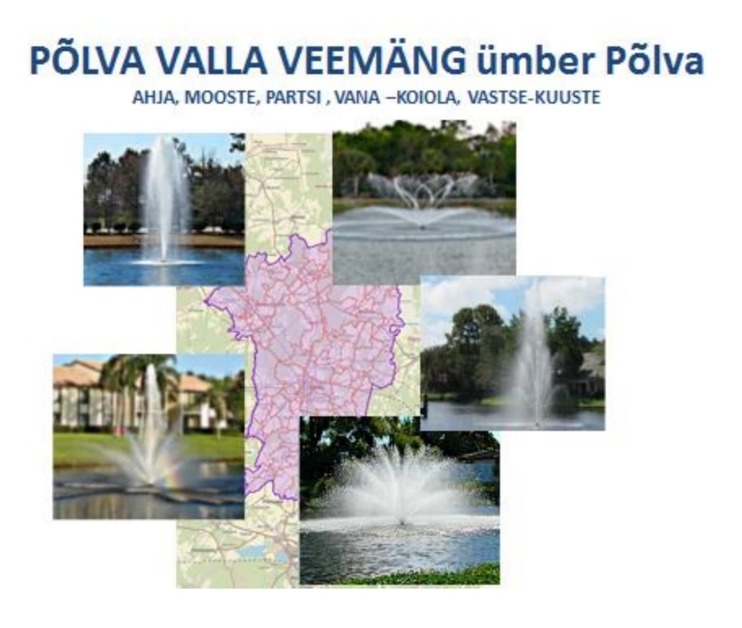
Kõik purskkaevud oleksid teisaldatavad, erinevate veemängudega (vaata pilti) ja võimalusega vahetada omavahel purskkaevu päiseid.
See on projekt mis puudutab igat Põlva valla elanikku, on meile endile oluline silmailu ja hingekosutus. Põlvamaale saabujatele aga meeldiv positiivne sissejuhatav elamus ja siit lahkujatele sama meeldiv järelmeenutus.
Kogu projekt on täienduseks Põlva järvel paiknevale maakonna keskmeks olevale kõige suuremale ja võimsamale purskkaevule moodustades ühtse terviku.

Sihtrühm
Kõik valla ca 15 000 elanikku, kõigis vanustes. Turistid, meie külalised, läbisõitjad.

Ettepaneku maksumus
4 purskkaevu kokku : 40 000 +km.

Lisainfo
NB! Projekti saab laiendada lisades purskkaevule erinevaid efekte!. Projekti elluviimiseks on olemas valmidus MTÜ Leevijõe SP l.
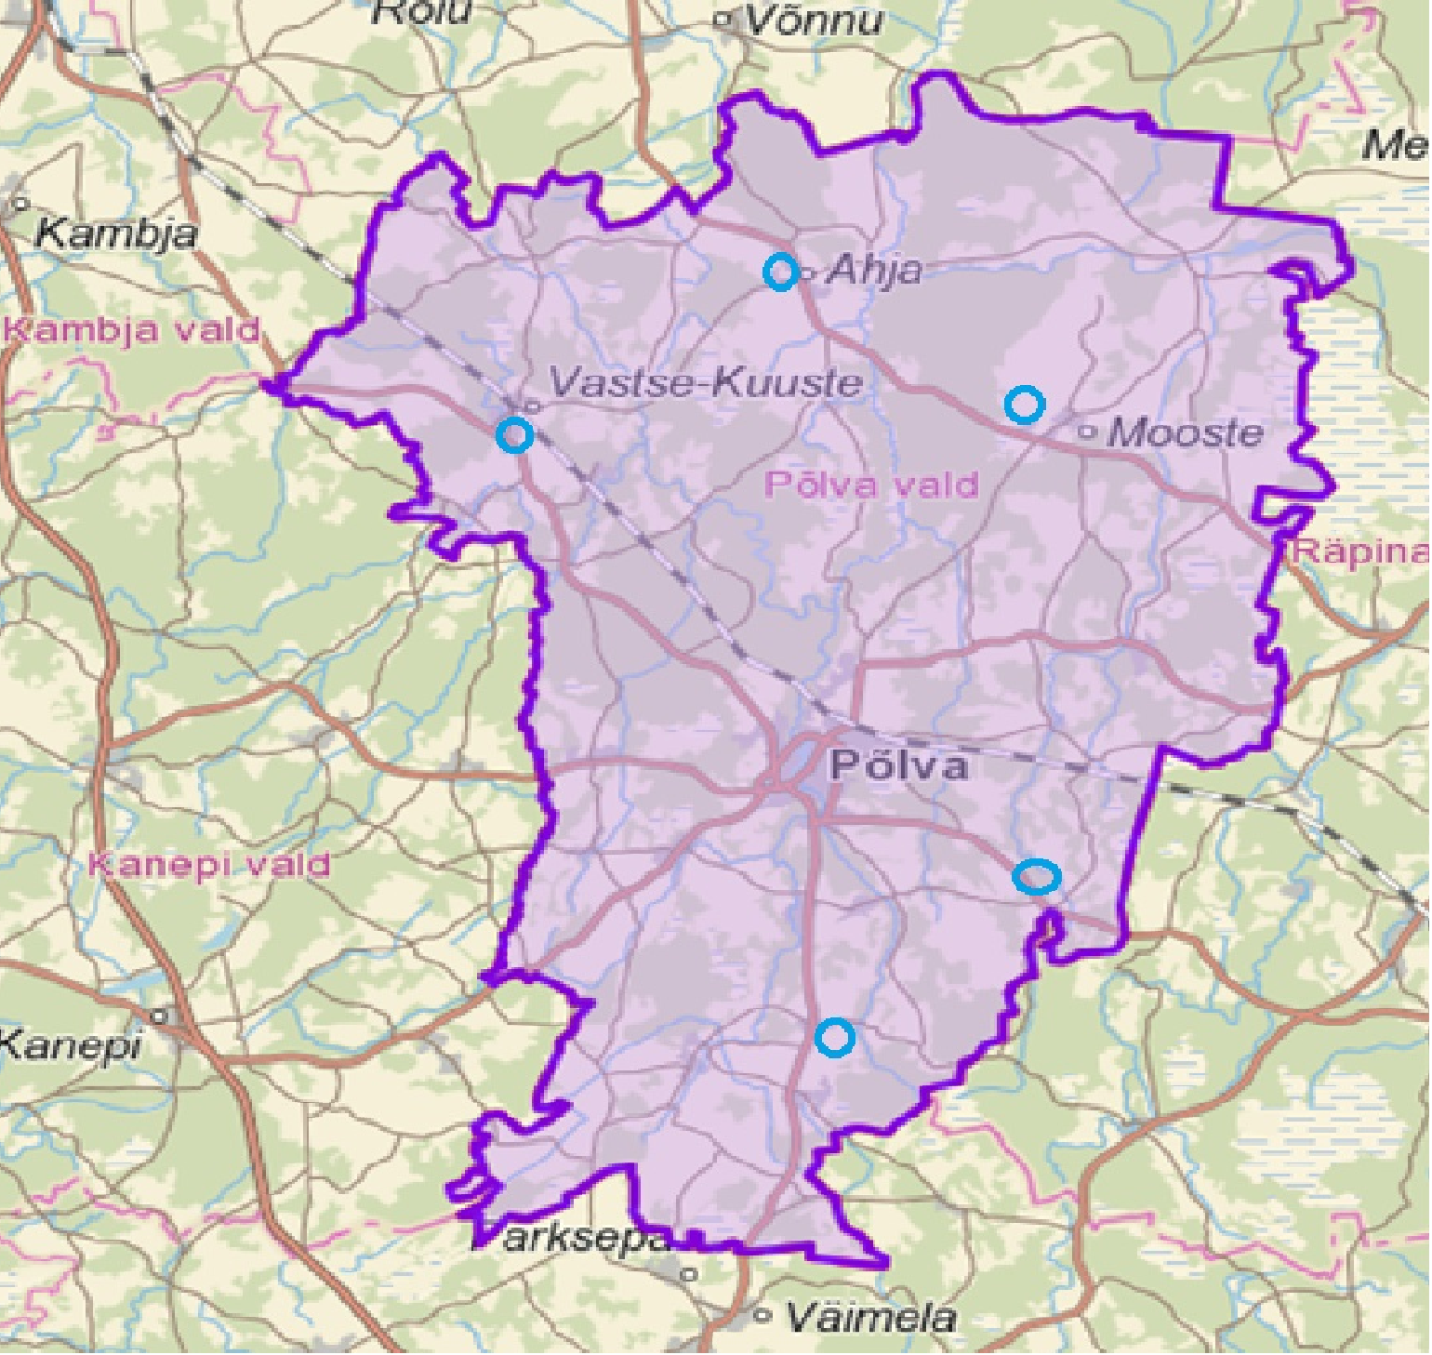
Purskkaevude asukohad.

